“Gestión comercial y posicionamiento de canales tecnológicos en la administradora de fondos de pensiones y cesantías, PROTECCION S.A de Bucaramanga”

Modalidad: Práctica Empresarial

Liseth Natalia Rosales Sarmiento
CC: 1005333762

UNIDADES TECNOLÓGICAS DE SANTANDER
FACULTAD DE CIENCIAS SOCIOECONÓMICAS Y EMPRESARIALES
TECNOLOGÍA EN BANCA Y FINANZAS
BUCARAMANGA

“Gestión comercial y posicionamiento de canales tecnológicos en la administradora de fondos de pensiones y cesantías, PROTECCION S.A de Bucaramanga”

Modalidad: Práctica Empresarial

Liseth Natalia Rosales Sarmiento
CC: 1005333762

Informe de práctica para optar al título de
Tecnólogo en Banca e Instituciones Financieras

DIRECTOR
Hernando Duarte Delgado

UNIDADES TECNOLÓGICAS DE SANTANDER
FACULTAD DE CIENCIAS SOCIOECONÓMICAS Y EMPRESARIALES
TECNOLOGÍA EN BANCA Y FINANZAS
BUCARAMANGA

Nota de Aceptación

___________________________________

___________________________________

___________________________________

___________________________________

__________________________________
Firma del Evaluador

__________________________________
Firma del director

DEDICATORIA

Dedico este proyecto a mis padres que son el apoyo y motivación más grande que tengo en la vida, ellos son mi motor y mi ayuda día a día, confiaron en mi durante este proceso. Por la formación que a diario me fomentaban soy la mujer que hoy en día soy, con cada uno de sus valores, me impulsaron a cumplir el sueño de dar este gran paso para ser Tecnóloga y culminar esta carrera con tantos méritos y aprendizajes que quedan en mi para toda la vida.

De igual manera a la Compañía de Fondos de Pensiones y Cesantías Protección S.A por la gran oportunidad que me brindaron para realizar mis prácticas, por que empecé mi vida laboral de la mejor manera, teniendo una de las mejores experiencias, fue un honor estar en ella durante 6 meses y obtener tantos conocimientos día a día, aprender no solo de los beneficios y temas que ofrece si no de las personas tan maravillosas que conforman esta empresa.

AGRADECIMIENTOS

Agradezco principalmente a Dios por tantas bendiciones que me da a diario, a mi familia por todo el apoyo y por la confianza que me brindaron en cada semestre de mi carrera tecnológica.
Agradezco a las Unidades Tecnológicas de Santander por brindarme las herramientas y el conocimiento necesario para ser un tecnólogo competente y ético, por medio de los docentes que me brindaron un aprendizaje continuo y un apoyo incondicional.
A la Jefatura Comercial, Mi grupo, un apoyo condicional, Santiago Londoño, Jessica Bueno y Andrea Ballestero, infinitas gracias a estas tres personas que hacían de mis días una
experiencia extraordinaria, por tanta paciencia, por los conocimientos compartidos, por la formación que a diario me brindaban, porque es un grupo lleno de motivación, donde cada día quieres ser mejor y donde quieres aprender cosas nuevas, te impulsan, te ayudan siempre con la mejor actitud.
Por último, pero no menos importante a mis dos compañeras de estudio que desde el inicio de esta formación hasta el final estuvimos juntas, Daniela Díaz y Paula Rosales por todo el apoyo, por los aportes que nos dábamos entre las tres para ser mejor, por la amistad tan linda que conformamos.

TABLA DE CONTENIDO

INTRODUCCIÓN 10
1. IDENTIFICACIÓN DE LA EMPRESA O COMUNIDAD 11
2. PLANTEAMIENTO DEL PROBLEMA 12
2.1. Descripción de la Problemática 13
2.2. Justificación de la Práctica 14
2.3. Objetivos 15
2.3.1 Objetivo General 15
2.3.2 Objetivos Específicos 15
2.4 Antecedentes de la Empresa 16
3 MARCO REFERENCIAL 20
4 DESARROLLO DE LA PRÁCTICA 29
5 RESULTADOS 37
6 CONCLUSIONES 39
7 RECOMENDACIONES 40
8 REFERENCIAS BIBLIOGRÁFICAS 41
9 APENDICES 42
10 ANEXOS 44

LISTA DE FIGURAS

Figura 1. Descripciones de los afiliados al regimen privado, 1994- 2018…………12
Figura 2. Tipos de pension……………………………………………………………...27
Figura 3. Pasos para ingresar a la base de datos de las asesorias pensionales…31
Figura 4. Segundo paso para llevar a cabo la comunicación con el cliente……….32
Figura 5. Gestionamiento aplicar la cita pactada……………………………………..32
Figura 6. Pasos para el cierre especial de las asesorias pensionales……………..33
Figura 7. Procedimiento para completar la asesorial pensional…………………….33

LISTA DE TABLAS

Tabla 1 Identificacion de la problematica. 29
Tabla 2. Divulgación de la problemática 30
Tabla 3. Aplicación de las estrategías 36

LISTA DE ANEXOS

Anexo 1. 44
Anexo2 44

INTRODUCCION
La decisión de adelantar la doble asesoría la tomó la Superintendencia Financiera y pretende que los colombianos no dejen para última hora la decisión de trasladarse de régimen, además de que se interesen por sus ahorros para protegerse cuando estén en la vejez.
A partir de 1 de octubre del 2018 el mecanismo de la doble asesoría pensional aplicará para todos los trabajadores que estén considerando un posible cambio de régimen, sin importar la edad.
Por ello es importante que los cotizantes revisen su historia laboral antes de que lleguen a la edad requerida para la pensión. De acuerdo con Pérez “No dejen para última hora los documentos”, (Perez, s.f.)
Las empresas están en pleno proceso de transformación para afrontar los retos venideros, ahorrar costos y ser más eficientes, Si algo está claro es que en los últimos años la tecnología ha cambiado el modo de entender el mundo y desenvolverse en él. Todo ha evolucionado hacia nuevas fórmulas que han afectado no solo al día a día de las personas, también a las rutinas de empresas y empresarios que se ven empujados a la adaptación a las nuevas fórmulas y la renovación de sus instrumentos de trabajo.
En el presente proyecto de grado se busca resolver la problemática de no darle tanta importancia al gestiona miento de las dobles asesorías, ofreciendo una mejor atención a cada cliente siempre pensando en el futuro de cada uno de ellos. Por lo anterior se busca crear actividades que permitan acelerar el proceso de adaptación a las herramientas digitales y generar mayor confiabilidad

IDENTIFICACIÓN DE LA EMPRESA O COMUNIDAD
Protección S.A
Nit: 800138188
Dirección: carrera 30 #53-16 Avenida González Valencia
Representante Legal: Santiago Londoño Morales
Protección S.A es una Sociedad Anónima, Sociedad de Servicios Financieros y Administradora de fondos de Pensiones y Cesantías.
- Fundada el 12 de agosto de 1991 con el Fondo de Cesantías
- En 1993 creo el Fondo de Pensiones Voluntarias
- En 1994 Creo el Fondo de Pensiones Obligatorias
Tiene como propósito acompañar a los clientes para que logren sus sueños. Protegiendo desde el presente hasta el futuro de los clientes en la construcción de su patrimonio y generarle valor en el cumplimiento de sus metas para llegar hacer el principal aliado de cada usuario.
Es una empresa que protege la vida de sus trabajadores tanto en el ámbito personal como en el ámbito profesional, formándolos para el futuro.

PLANTEAMIENTO DEL PROBLEMA

Descripción de la Problemática
Las Administradoras de Fondos de Pensiones (AFP) empezaron a ser parte del sistema pensional desde la Ley 100 de 1993. Las AFP son empresas que administran los fondos del régimen privado de pensiones, llamado Régimen de Ahorro Individual con Solidaridad (RAIS). (Felipe Wets, 2019).

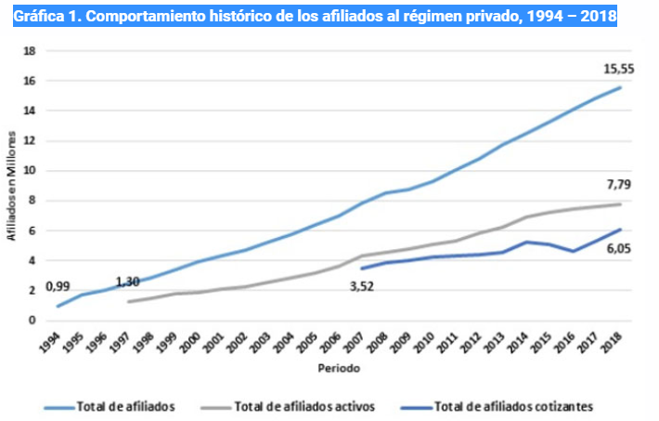
Figura No.1: Descripcion de los afiliados al regimen privado, escala de 1994 al 2018
Fuente: Periodico Razón Pública

Estas administradoras siempre se han caracterizado por tener al cliente como su prioridad e ir mejorando en todos los aspectos ya que este es en un país considerado tercermundista por la calidad de la educación, la deuda externa en crecimiento, inestabilidad política, deficiencia en el sistema de salud y los pocos avances tecnológicos, entre otros.
Protección es una de las AFP más grandes en el mercado ya que se encuentra en más de 5 países del mundo y es un pionero por brindar un conocimiento claro y transparente de lo que día a día se dedican a realizar, en los últimos años se ha impulsado a promover las Plataformas digitales para poder dar un buen manejo a las tecnologías, no solo le ha apostado a la digitalización, también le apostó a la jefatura comercial creando el cargo de Direccionador, el cual tiene como función orientar, educar e informar, sobre los productos, servicios y canales que la compañía ofrece.
Actualmente Protección S.A cuenta con 15 sucursales en todo el país en las cuales, a pesar de sus amplias instalaciones y un gran volumen de colaboradores, casi siempre están llenas, por ello se hizo necesario empezar a informar sobre el uso correcto de los canales, para que se disminuya el flujo de personas y que estas digitalicen su certificado o consulten sus cuentas.
Este proyecto de grado está basado en la experiencia como practicante en Protección S.A en el cargo de Direccionador, ya que este es el primer contacto que tiene cada uno de los clientes, usuarios y ejecutivos comerciales, por medio de este se pudo evidenciar que muchos empleados de protección no brindan una buena asesoría , no tienen una comunicación efectiva por la rapidez de la afiliación y por esto el cliente no tiene conocimientos de los beneficio que ofrece la compañía y de los que puede hacer parte, está quedando con muchas dudas y recurren a las oficinas para hacer doble el trabajo, también pude evidenciar que muchas personas no saben el uso correcto de las aplicaciones que ofrece la compañía o de la actividades que pueden realizar a través de los canales tecnológicos con que la empresa cuenta , por esta razón se plantean las siguientes preguntas ¿Cómo apoyar al proceso de formación para que lo ejecutivos comerciales tengan un acompañamiento con cada cliente? , Que efecto traería para la compañía brindar una comunicación efectiva de los productos, servicios y beneficios que ofrece?, ¿De qué manera tener un acercamiento con el cliente para ampliar los conocimientos de los canales tecnológicos?

Justificación de la Práctica
En una empresa una de las cosas más importante son sus clientes y se debe mejorar por y para ellos, crecer como compañía es crecer por el número de usuarios o afiliados y estos se realiza promoviendo una comunicación efectiva tanto en clientes internos como en clientes externos, prestando un excelente servicio para los clientes que requieran ese acompañamiento para la toma decisiones de los productor que ofrece Protección S.A o a través de la implementación de la tecnología en los diferentes sectores de la economía. Se vive en una generación que está en constante cambio desde sus costumbres hasta su derechos, que todas las personas o empresas se adaptan a lo que hoy se vive esto ha permitido que Colombia incorpore el uso de las tecnologías ya que el ritmo de vida cada vez es más acelerado y la tecnología es cada vez más avanzada, eso promueve un pensamiento en el cual los jóvenes colombianos prefieren aprovechar su tiempo libre en actividades productivas y de entretenimiento, el cual hace pensar qué realizar procedimientos en oficinas físicas es improductivo, esto ha obligado a las empresas públicas y privadas entrar en la era digital, buscando alternativas para ajustar sus productos y servicios a plataformas y aplicaciones que permitan una accesibilidad rápida y segura a todos sus clientes y usuarios.
Construir acciones para crear esa comunicación efectiva entre el empleado y el cliente, alcanzando la satisfacción de sus necesidades, superando las expectativas que pueda llegar a tener sobre la empresa, transmitiendo una trasparencia para establecer lazos de confianza donde el cliente se sienta estable de la compañía en donde se encuentra afiliado, donde le ofrezcan beneficios para su bienestar y le facilite realizar los procedimientos desde cualquier lugar.

Objetivos

Objetivo General

Apoyar el proceso comercial y la gestión de canales tecnológicos para incrementar la satisfacción de los clientes y usuarios

Objetivos Específicos

- Realizar el seguimiento de las asesorías a los ejecutivos comerciales de protección con el fin de garantizar una correcta información a los clientes.
- Validar las afiliaciones de los clientes de protección dando a conocer las características y los beneficios de los proyectos que ofrece protección.
- Promover entre los usuarios y clientes el uso correcto de las plataformas, aplicaciones y canales que ofrece protección

Antecedentes de la Empresa
Según Felipe Weets Las últimas tendencias de los sistemas pensionales alrededor del mundo son los sistemas privados, los cuales consisten principalmente en el ahorro de los afiliados en cuentas individuales manejadas por administradores de fondos privados. Adicionalmente, hay una nueva ola de reformas, cuyo principal motor es la protección y mejoramiento del bienestar de los afiliados a los sistemas pensionales privados. En los últimos años algunos países Latinoamericanos como Perú, Chile, México, Colombia y europeos como Estonia, Letonia, Eslovaquia, Hungría y Lituania han cambiado sus sistemas pensionales privados. Todos han adoptado sistema multifondos en donde se ofrecen más de una opción de fondo de pensión para que los afiliados elijan en cuál de estos quieren invertir sus ahorros para la vejez.

    - Desarrollo histórico de la seguridad social en Colombia
La idea de proteger a las personas que por determinadas circunstancias se encuentran en incapacidad de cubrir por si mismas sus necesidades básicas ha estado presente a lo largo de la historia. Los términos con que se haya decidido denominar esta actitud o actividad puede haber variad; sin embargo, lo importante es tener en cuenta que siempre ha estado latente en la humanidad esta preocupación

En el País el término seguridad social se desarrolló desde inicios del siglo pasado a través de distintas disposiciones legales, las cuales establecían regímenes pensionales, en un principio para determinados grupos de población (militares, jueces etc.) y posteriormente para los trabajadores en general. El manejo que se le dio la Seguridad Social en Colombia fue disperso y ambiguo, en razón probablemente de que nunca se definió su esencia y naturaleza si no que se entendió como un conjunto de aspectos que dentro de la concepción del estado-bienestar debían ser orientados según las políticas que se consideraba como la más apropiada para garantizar una serie de derechos para los individuos.

La Seguridad Social es uno de los elementos más importantes de la vida social, sin embargo, se ha debido trasegar abriendo paso al solidarismo social, por lo que se dice que la solidaridad es la razón de ser de la seguridad social y por lo tanto va determinado la finalidad y sus propósitos. Un modelo pensional no es una idealización pura del legislador sino para responder a la necesidad misma del Estado y de la sociedad. No debe olvidarse que toda esta evolución gira en torno a la preocupación de definir si el sistema pensional es auto sostenible y viable, frente a las situaciones que se hacen cada vez más evidentes en nuestro país. Metodología; Analítica – descriptiva; La Seguridad Social ha debido sufrir la influencia del desarrollo social humano, es decir, es producto de la evolución del hombre y de aspiración para procurarse bienestar en el presente y el aliciente de un futuro tranquilo. Sin la existencia de Principio de Solidaridad no puede entenderse el nacimiento de las principales instituciones de la Seguridad Social. La Pensión como respuesta a esta solidaridad nace tras un largo proceso en el que se reconoce la necesidad de atender al individuo o a su familia frente al desamparo. En Colombia con la expedición de la Ley 100 de 1993 se planteó la posibilidad de eliminar el sistema público de Pensiones adoptando el de capitalización, pero debido al oposición de algunos sectores como el sindical se implementó un sistema verdaderamente ecléctico, con el cuál se planteó la libre competencia entre el componente público y el privado dejando subsistir paralelamente a los dos.

    - Asesorías Pensionales
Todos los trabajadores afiliados a Col pensiones y a los fondos privados podrán acceder al mecanismo de doble asesoría, y consultar la información necesaria para que quien quiera trasladarse de un régimen pensional a otro tome decisiones informadas y racionales.
La herramienta procura que los trabajadores que aspiran obtener una jubilación en el Régimen de Prima Media (RPM) administrado por Colpensiones, o en el Régimen de Ahorro Individual manejado por Protección, Porvenir, Colfondos y Old Mutual, puedan acceder a expertos que les expliquen cuál podrá ser el futuro de su pensión y el régimen más conveniente para jubilarse.
Hasta el pasado 31 de diciembre, la doble asesoría estuvo a disposición de mujeres con más de 42 años y hombres mayores de 47. Desde comienzos de este 2018 esos rangos de edades se ampliaron: mujeres que tengan 37 o más años y hombres con 42 o más, que tengan la intención de cambiar de régimen pensional.

“El mecanismo ha sido un gran apoyo para los trabajadores porque les ofrece la información y los elementos de análisis necesarios para que tomen las mejores decisiones sobre su futuro pensional y puedan tener una vejez más segura y tranquila”, declaró Santiago Montenegro, presidente de la Asociación Colombiana de Administradoras de Fondos de Pensiones y Cesantía (Asofondos).

Historia laboral- Doble Asesoría
Tatiana Pérez, gerente de Servicio de Protección, enfatizó en que para el traslado del régimen pensional es necesario entender que cada persona tiene particularidades y realidades diferentes.
“Lo que a mí me conviene no es exactamente lo que le conviene a otra persona. Hay muchas variables y en ello influyen aspectos como el estado civil, la historia de cotizaciones e incluso cómo serán los últimos años de vida laboral”, precisó.
Pérez advierte sobre el riesgo de que la normatividad haya ampliado el rango de edad para los afiliados interesados en la doble asesoría y pretenda ampliarlo para todos a partir de octubre. “Las mujeres trabajadoras a los 37 años y los hombres de 42 años todavía son jóvenes para tomar una decisión pensional y lo prudente es hacer la elección en un momento más cercano y cuando el recorrido laboral esté consolidado”.
No obstante, la idea de que los afiliados a los regímenes pensionales puedan aclarar dudas surgió luego de un estudio del Ministerio de Hacienda que demostró que el 95 % de las personas que efectuaron su traslado de régimen antes del 2016, lo hicieron de manera equivocada, generando en algunos casos hasta la pérdida al derecho de recibir una pensión.

    - Importancia de la Tecnología
A través del tiempo la tecnología ha reducido las barreras para realizar negocios, incrementar ingresos, mejorar procesos e implementar nuevas herramientas dentro de las compañías. Sin embargo, hoy por hoy, la implementación de la misma ya no es un lujo, o una inversión sino una necesidad fundamental que permite a las grandes y pequeñas empresas estar a la vanguardia de los nuevos tiempos, con procesos competitivos tanto en el mercado nacional como internacional.
Afirman Adriana Moreno y Gisell Vesga/Sistemas Multifondos. Estas compañías a través de sus directivos deben concentrarse en lograr sus objetivos y para esto es importante invertir en tecnología actual y acorde a sus necesidades y proyecciones de crecimiento para poder competir en este mercado. Lo mejor es dejar en mano de los especialistas y con sus socios de negocios los requerimientos de tecnología de modo que las empresas puedan ser cada día más exitosas.

MARCO REFERENCIAL
En el marco referencial de este proyecto de grado se tendrán en cuenta los conceptos básicos, reglamentos que permitirán esclarecer y entender lo expuesto mediante las actividades aplicadas.

3.1. MARCO TEORICO
En este artículo tomado del portafolio empresarial y financiero de Colombia el autor recopilo el abecé de las dobles asesorías pensionales (Maria Lorena Botero)

La doble asesoría se ha convertido en la mejor herramienta con la que cuentan hoy los trabajadores colombianos para definir su futuro pensional, pues apoyados en información clara e imparcial que debe brindarle tanto el régimen público como el privado, están tomando la mejor decisión sobre qué sistema les conviene más, con un solo objetivo: tomar la mejor decisión para la vejez.

Desde octubre de 2016, el Gobierno Nacional dejó en firme que la doble asesoría es un requisito obligatorio para llevar a cabo los traslados entre regímenes de pensiones esto es, entre el público y los privados. Según cifras de Asofondos, desde su implementación en octubre de 2016 hasta abril de 2019, se han trasladado 161 mil trabajadores al régimen público que han recibido doble asesoría obligatoria. De este total, el 49% son mujeres (79 mil personas) y el 51% son hombres (82milpersonas).
Un informe presentado por el Ministerio de Hacienda de seguimiento fiscal reveló que el 95% de las personas que se cambiaron de un fondo privado al régimen público tomaron una mala decisión.

- Doble asesoría
“es importante que las mujeres que tienen 46 años y los hombres de 51 años se acerquen a recibir una asesoría que les permita tomar una mejor decisión informada para que puedan tener el panorama pensional que los beneficie en su retiro laboral y les garantice mejor calidad de vida en la vejez. “(Maria Lorena Botero )

- ¿Qué es la doble asesoría?
Es un derecho que tienen todos los afiliados al sistema pensional sin importar el régimen al que pertenezca y así poder tomar una decisión informada sobre cual régimen pensional (privado o público) le conviene más para tener una vejez tranquila

- ¿Para qué le sirve la doble asesoría?
Este mecanismo le ayuda a los trabajadores a definir qué régimen pensional le conviene más, recibiendo información clara e imparcial, y los elementos de análisis necesarios para que puedan tomar una buena decisión sobre su futuro pensional.

- ¿Cómo solicitar la doble asesoría?
Póngase en contacto con la entidad de pensiones a la cual se quiere trasladar y con la que se encuentra afiliado actualmente, solicite una cita para la doble asesoría, tanto el régimen público como los fondos privados ofrecen la alternativa de realizar este trámite virtualmente, telefónicamente o en las oficinas correspondientes.

- ¿Qué información debe contemplar la doble asesoría?
Los asesores deben explicarles a las personas la siguiente información
1. Informar sobre la prestación a la que tendrá derecho a la edad de pensión.
2. Proyección del valor de la prestación según al régimen que corresponda, dejando muy claro los supuestos de cálculos que se utilizan para dar un resultado y un valor a futuro
3. Información sobre otros mecanismos de protección a la vejez vigentes dentro de la legislación, como son pensión familiar y BEPS.

- ¿Qué pasa si la persona cambia de opinión respecto al cambio de fondo?
Cuenta con 5 días hábiles para retractarse de la decisión.

Cada vez son más las compañías que apuestan por la implementación de los últimos avances tecnológicos para mejorar las expectativas de sus clientes. La implantación de nuevos dispositivos, la automatización de tareas o la Inteligencia Artificial consiguen que las necesidades de los clientes queden satisfechas.
Nadie puede negar que la atención al cliente es importante para cualquier tipo de empresa, desde pequeños comercios a grandes multinacionales. La calidad del servicio con el que interactúes es fundamental para conseguir y mantener la fidelidad de los consumidores.
Los clientes del mercado actual esperan que las marcas vayan más allá de un buen servicio para satisfacer sus necesidades y así tener una gran ventaja competitiva.
- En este artículo, el autor recopilo cinco herramientas tecnológicas para dar un salto cualitativo en la atención al cliente acoplándolos a la era digital y al manejo de estas plataformas (Jaime Abad, s.f.)

Inteligencia Artificial para automatizar tareas
Uno de los principales obstáculos para cumplir con éxito las expectativas de los consumidores, y ofrecer siempre el mejor servicio, es mantener la satisfacción en el trabajo de los representantes.

En la mayor parte de los centros de trabajo los agentes terminan desilusionados por la continua repetición de tareas poco gratificantes. La búsqueda, extracción y clasificación de contenido o dar respuestas a preguntas sencillas durante largos periodos de tiempo, entre otras muchas labores, son acciones que aumentan los costes empresariales y la insatisfacción general de los empleados.
La principal ventaja de utilizar el aprendizaje automático es que ayudará a automatizar estas monótonas, y muchas veces frustrantes, tareas. De esta manera, los trabajadores obtienen más tiempo para ser productivos en otras facetas de mayor satisfacción.
En un mundo globalizado, la comunicación “cara a cara” es una potente herramienta para mejorar y enriquecer la satisfacción del público.
Gracias a las nuevas tecnologías, ofrecer un servicio personalizado y agradable para la interacción entre empresa y consumidor es más fácil que nunca.
- Video Comunicación
La Video-comunicación y su amplio abanico de soluciones logran cubrir de forma efectiva las principales necesidades de atención al cliente de cada marca. Desde hacer reuniones en video para agilizar las presentaciones a realizar seminarios online o video conferencias para miles de asistentes ubicados en cualquier parte del planeta…
Posicionarse a la cabeza del mercado utilizando estas tecnologías es algo que toda empresa debería tener en cuenta en su plan de comunicación

3.2. MARCO LEGAL (Ley 100, 1993)

La Seguridad Social Integral es el conjunto de instituciones, normas y procedimientos, de que disponen la persona y la comunidad para gozar de una calidad de vida, mediante el cumplimiento progresivo de los planes y programas que el Estado y la sociedad desarrollen para proporcionar la cobertura integral de las contingencias, especialmente las que menoscaban la salud y la capacidad económica, de los habitantes del territorio nacional, con el fin de lograr el bienestar individual y la integración de la comunidad. (Congreso de la Repulica de Colombia)

    - Sistema de Seguridad Social Integral

El sistema de seguridad social integral tiene por objeto garantizar los derechos irrenunciables de la persona y la comunidad para obtener la calidad de vida acorde con la dignidad humana, mediante la protección de las contingencias que la afecten. El sistema comprende las obligaciones del Estado y la sociedad, las instituciones y los recursos destinados a garantizar la cobertura de las prestaciones de carácter económico, de salud y servicios complementarios, materia de esta Ley, u otras que se incorporen normativamente en el futuro
Principios. El servicio público esencial de seguridad social se prestará con sujeción a los principios de eficiencia, universalidad, solidaridad, integralidad, unidad y participación:
a. EFICIENCIA. Es la mejor utilización social y económica de los recursos administrativos, técnicos y financieros disponibles para que los beneficios a que da derecho la seguridad social sean prestados en forma adecuada, oportuna y suficiente
b. UNIVERSALIDAD. Es la garantía de la protección para todas las personas, sin ninguna discriminación, en todas las etapas de la vida
c. SOLIDARIDAD. Es la práctica de la mutua ayuda entre las personas, las generaciones, los sectores económicos, las regiones y las comunidades bajo el principio del más fuerte hacia el más débil. Es deber del Estado garantizar la solidaridad en el régimen de Seguridad Social mediante su participación, control y dirección de este. Los recursos provenientes del erario en el Sistema de Seguridad se aplicarán siempre a los grupos de población más vulnerables.
d. INTEGRALIDAD. Es la cobertura de todas las contingencias que afectan la salud, la capacidad económica y en general las condiciones de vida de toda la población. Para este efecto cada uno contribuirá según su capacidad y recibirá lo necesario para atender sus contingencias amparadas por esta Ley
e. UNIDAD. Es la articulación de políticas, instituciones, regímenes, procedimientos y prestaciones para alcanzar los fines de la seguridad social, y
f. PARTICIPACIÓN. Es la intervención de la comunidad a través de los beneficiarios de la seguridad social en la organización, control, gestión y fiscalización de las instituciones y del sistema en su conjunto.

    - Regímenes del sistema general de pensiones.
El Sistema General de Pensiones está compuesto por dos regímenes solidarios excluyentes pero que coexisten, a saber:
a. Régimen Solidario de Prima Media con Prestación Definida.
b. Régimen de Ahorro Individual con Solidaridad.
Características del sistema general de pensiones.
- La afiliación es obligatoria para todos los trabajadores dependientes e independientes
- La selección de uno cualquiera de los regímenes previstos por el artículo anterior es libre y voluntaria por parte del afiliado, quien para tal efecto manifestará por escrito su elección al momento de la vinculación o del traslado.
- Los afiliados tendrán derecho al reconocimiento y pago de las prestaciones y de las pensiones de invalidez, de vejez y de sobrevivientes, conforme a lo dispuesto en la presente ley. (Constitucional)
- La afiliación implica la obligación de efectuar los aportes que se establecen en esta ley.
- Los afiliados al Sistema General de Pensiones podrán escoger el régimen de pensiones que prefieran. Una vez efectuada la selección inicial, estos sólo podrán trasladarse de régimen por una sola vez cada cinco (5) años, contados a partir de la selección inicial. Después de un (1) año de la vigencia de la presente ley, el afiliado no podrá trasladarse de régimen cuando le faltaren diez (10) años o menos para cumplir la edad para tener derecho a la pensión de vejez (Oficial Diario)
- Para el reconocimiento de las pensiones y prestaciones contempladas en los dos regímenes, se tendrán en cuenta la suma de las semanas cotizadas con anterioridad a la vigencia de la presente ley, al Instituto de Seguros Sociales o a cualquier caja, fondo o entidad del sector público o privado, o el tiempo de servicio como servidores públicos, cualquiera sea el número de semanas cotizadas o el tiempo de servicio.

3.3. MARCO CONCEPTUAL

A continuación, se mencionan algunos conceptos claves que permitirán una comprensión acertada en el desarrollo de este proyecto de grado.
Cesantías: Son el primer Paso para alcanzar tus metas y estar protegido en caso de desempleo y las puedes utilizar para tus estudios para tu casa (PROTECCION S.A, s.f.)
Pensiones Obligatorias: Son un ahorro que se incrementa durante tu vida laboral, sea como trabajador independiente o con el aporte para tu pensión, que haces tú y la empresa donde trabajas. Este es un pago de por vida y obligatorio, que recibirás si has cotizado en el sistema pensional y cumples las condiciones que define la ley.
La pensión puede ser de tres tipos.

Figura No.2: Tipos de pension
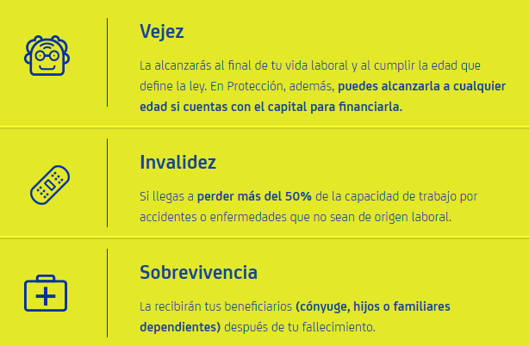
Fuente: Protección S.A

Plataformas Digitales: Una plataforma digital es un medio para cimentar e impulsar nuevas formas de pensar (y mantener) las relaciones humanas – ya sean sociales, educativas o comerciales
El problema que veo es que otras sociedades se están acelerando mucho más rápido en la adopción de estas tecnologías, por lo que no podemos quedarnos estáticos, con el riesgo de retrasarnos y que esto afecte nuestra economía. Me doy cuenta de que el muro digital lo construimos nosotros, dependiendo de la velocidad con la que adoptemos las herramientas. No somos la nación más rezagada pero tampoco la que adopta los cambios más rápido y de forma más generalizada. Hemos avanzado en muchas cosas, así que no todo está perdido. Sólo debemos apresurar el paso. (Ferezin)
Ejecutivos Comerciales: Encargado de la comercialización y promoción de los productos de la empresa, también de encarga de prospectar y buscar clientes potenciales a nivel corporativo y personal, presentaciones de proyectos, seguimiento de clientes, lograr cierres de contratos. Alcanzar sus objetivos y metas de ventas.
Pensión Voluntaria: Es una forma de ahorro voluntario que le da a un trabajador vinculado o independiente, la posibilidad de complementar la pensión obligatoria, obtenida durante su vida laboral. El trabajador realiza aportes periódicos a un Fondo de Pensiones y Cesantías que administra los recursos a través de portafolios de inversión con diferentes niveles de riesgo y rentabilidad. (Santiago Londoño)

DESARROLLO DE LA PRÁCTICA
El desarrollo del trabajo de grado está conformado por 3 etapas, que se lleva a cabo en 6 meses con un total de 600 horas laborales, a continuación, se mencionaran cada una de las etapas con su respectivo procedimiento.

Tabla 1: Identificación de la problemática
Tipo | Elementos
Actividades | - Analizar el entorno tanto clientes internos como externos  - Identificar falencias e inconvenientes  - Determinar la problemática
Recursos | - Lugar de práctica Protección  - Consulta a terceras personas
Resultados | Identificar la problemática, permitiendo generar posibles soluciones
Fuente: Elaboración Propia

En la primera etapa se realiza un análisis del entorno, permitiendo identificar diferentes falencias las cuales van atadas al realizar la labor, se identifican los trabajadores a diario durante una semana y se realiza un seguimiento de cómo es la participación y su eficiencia respecto a las actividades que a cada uno le corresponden. Se hace una observación de los clientes que acuden a las oficinas, de si están conformes con el servicio y el producto que se ofrece y si en verdad conocen porque están afiliados a este fondo de pensión , las oficinas han estado colapsadas y algunas de estas razones es porque muchos de los clientes no saben con los medios digitales que la compañía cuenta, por ejemplo acurren a la oficina a sacar un certificado de pensión o de cesantías cuando lo puedes realizar desde sus casas o desde el lugar donde se encuentren por medio de la página y lo descargan al celular o al computador . Otro ejemplo serio ocurre a las oficinas para preguntar el retiro de las cesantías cuando la compañía cuenta con un robot que por medio de la página le va indicando el paso a paso que se debe realizar, Cuando a la oficina pueden ir cuando necesitan firma unos documentos o requieren una pensión por invalidez como casos especiales. Ya que todos los medios de comunicación e información y la transformación digital que va generando la empresa es pensando en la facilidad y satisfacción de los clientes.
Dado a lo anterior se identifica la problemática a tratar en el presente trabajo de grado

Tabla 2 : Divulgación de la problemática.
Tipo | Elementos
Actividades | - Reunión con el equipo de trabajo para informar sobre la problemática  - Divulgación de la problemática  - Diseño de actividades
Recursos | - Lugar de practica  - Conexión a internet  - Computador  - Portal Comercial  - CRM  - LA NET  - Word  - Excel  - Outlook
Resultados | Se complementan las actividades planteadas y se inicia la elaboración de cada material que va en cada una de estas.
Fuente: Elaboración Propia

La segunda etapa se realiza una reunión con los compañeros de la Jefatura Comercial y los directores: Corporativo Pyme y Servicios en donde se divulga la problemática, en donde se analizó las actividades que a diario se realizaban para detectar la problemática:

Figura No.3: Pasos para ingresar a la base de datos de las asesorias pensionales
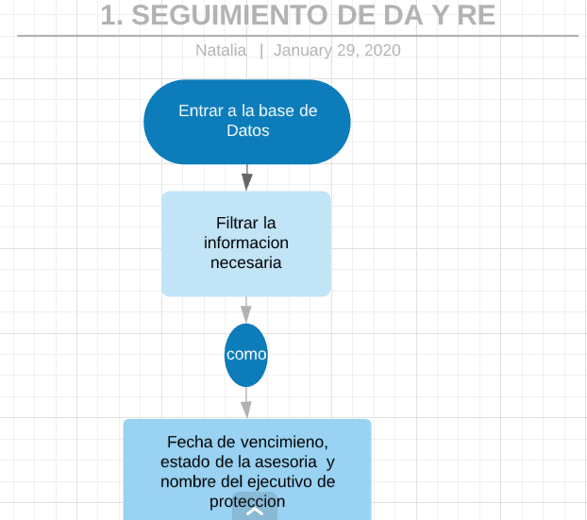

Fuente: Elaboración Propia
Figura No-4: Segundo paso para llevar
a cabo la comunicación con el cliente

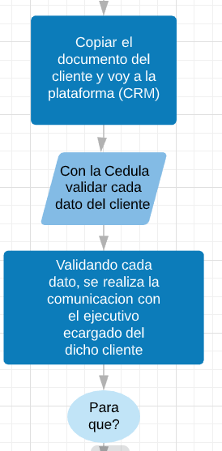

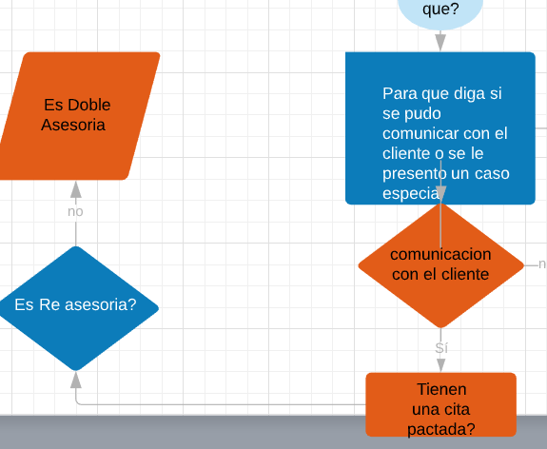
Figura No-5: Gestionamiento aplicar la cita pactada con el cliente.

Fuente: Elaboración Propia

Fuente: Elaboración Propia

Figura No-6: Pasos para el cierre especial de las asesorias pensionales.

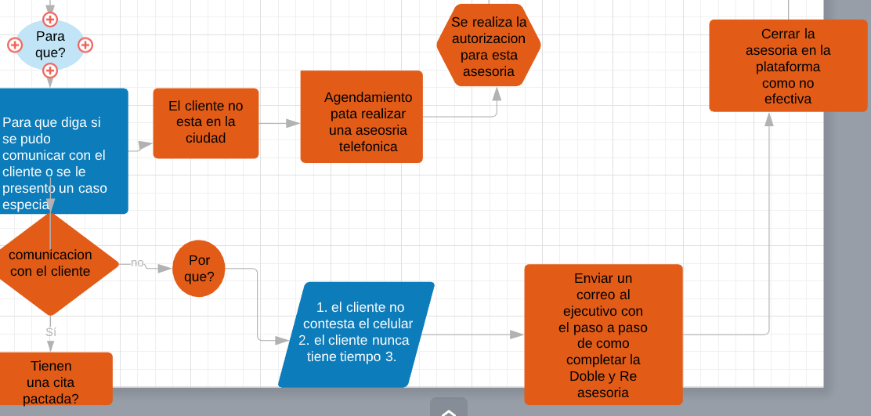
Fuente: Elaboración Propia
Figura No-7: Procedimiento para completar la asesorial pensional.
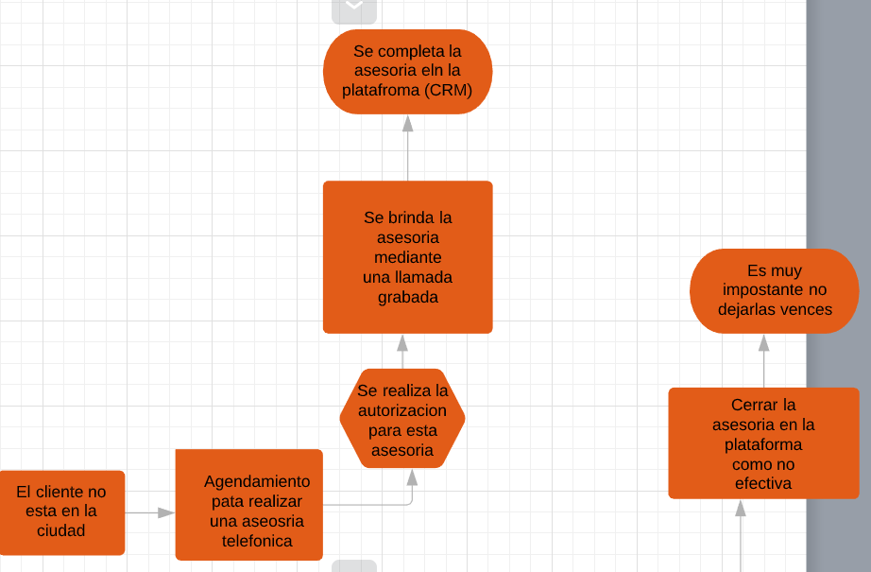

Fuente: Elaboración Propia

4.1 VALIDACION DE AFILIACIONES

- Entrar a la página ‘’LA NET’’ en portal comercial descargar el archivo ciclo corto de pensión obligatoria
- Filtrar por Regional
- Hacer una tabla donde ira la información que me dará al cliente como si recibió la asesoría y que observaciones tiene
- Teniendo la base de Datos, copiar el número de la CC. del cliente
- En la plataforma CRM se busca la CC.
- Se reflejan todos los datos del afiliado para poder realizar la llamada y tener una comunicación.
- En la llamada: Se le hace una presentación al cliente y se le comunica el motivo por se está llamando: Validar si efectivamente le brindaron una asesoría, si se acuerda del nombre del asesor y que tal le pareció este procedimiento
- Se finaliza la llamada dándole la bienvenida porque es un cliente nuevo, que hace poco los afiliaron
Si el cliente dice que no ha recibido ninguna asesoría, se le cuenta que es Protección como compañía y a que se dedica adicionalmente informa en el producto que se encuentra afiliado o se le explican las posibles opciones dónde pudo ser afiliado, por ejemplo: trabajo, estudio e incluso ir caminando y se encuentra un asesor de protección el cual le realiza la afiliación pero no le brinda la asesoría, por ultimo finaliza la llamada dándole la bienvenida e indicándole que pronto un ejecutivo comercial se estará comunicando con él para abrirle los conocimientos sobre pensiones y cesantías para que un futuro pueda tomar la mejor decisión respecto a su vejez.
Todas estas informaciones se consolida para tener datos de que ejecutivo está cumpliendo con su labor de la mejor manera y está representando la compañía como debe ser, siempre pensando en crecer como empresa satisfaciendo las necesidades de los usuarios y afiliados.
Así mismo se hizo una lluvia de ideas en donde se propusieron diferentes acciones, las cuales se analizaron detalladamente y se escogieron las mejores:
- Desde que empiece el contrato de aquellos asesores comerciales, cumplir con la formación correcta ampliando cada tema, para desarrollar un desempeño eficaz a través de habilidades y conocimientos fortaleciendo competencias profesionales en el ámbito laboral.
- Para aumentar el uso de las plataformas digitales, se comenzaron a dar charlas cada 30 minutos en el área de servicios, indicando los beneficios que trae usar estos canales.
- Crear un seguimiento semanal donde tenga los datos correspondientes de cuantas afiliaciones tiene cada asesor para validar que la asesoría si fue verídica de esta manera descifrar que persona le hace falta una capacitación
- Cada líder debe implementar las reuniones más frecuentes con su respectivo grupo donde se comunicaras la idea, dudas y preguntas teniendo una constante formación, mostrando en si lo mejor a los clientes.
- En el seguimiento de las Dobles Asesorías reforzar el tema para toda la estructura comercial, creando nuevos conocimientos dando gran importancia al tema relacionado con el futuro de los afilados de protección.
- Implementar la creación de folletos o copias alusivas a los temas y productos que ofrece la compañía, realizando el paso a paso de los que los clientes pueden realizar desde sus casas

Tabla 3 : Aplicación de las actividades.

Tipo | Elementos
Actividades | Aplicación de las actividades planteadas a los clientes y colaborares anteriormente identificados.
Recursos | - Lugar de practica  - Conexión a internet  - Computador  - Portal Comercial  - CRM  - LA NET  - Word  - Excel  - Outlook
Resultados | Alcanzar la satisfacción de los clientes, apropiando el uso de canales con una asesoría segura.
Fuente: Elaboración Propia

En la tercera etapa se aplica personalmente las actividades planteadas a los clientes y usuarios por medio de la comunicación personal, es decir un colaborador de la oficina de servicios con suficientes conocimientos sobre el manejo de los canales llegara a los clientes con los folletos dándole una charla didáctica de esa manera llegar más fácil y que lo explicado se quede en el usuario permitiendo transmitir seguridad para que continúen usando las herramientas digitales, aplicaciones y canales. Con la formación correcta brindando la mejor asesoría para ser identificados en el mercado dejando un valor agregado en cada uno de los clientes de la compañía.

RESULTADOS
Se diseñaron actividades, cada una con un propósito claro, que permite crear un hábito entre todo el equipo a la hora de aplicar cada una de ellas, generando confianza a los clientes y trabajadores de la compañía.
Informándole a los clientes y usuarios sobre los beneficios y ventajas que se obtienen al usar los canales, para que así se motiven a seguirlos usando y con permitir que se expanda la información.
Una compañía como Protección S.A maneja información muy delicada como base de datos de los afiliados y temas que son prioridad para el futuro de muchos colombianos, es por eso que cada informe que se da o se realiza se debe generar de la mejor manera y a personas que trabajan allí deben ser formadores profesionales en cada tema que exponen
Se identificó claramente a los clientes y usuarios frecuentes de la sucursal permitiendo dar una idea de la cantidad de personas que pueden usar cada una de las herramientas, aplicaciones y canales.
También se identifica que en esta etapa acuden a las oficinas personas de diferentes edades, ya que estamos en una época donde muchos jóvenes salen a laborar y desde muy temprano empiezan a cotizar una pensión donde les conviene estar en un fondo privado, donde pueden ahorrar y su dinero no pierda valor adquisitivo en el tiempo.
Todo el tiempo y dinero que se ha invertido en la formación, capacitación de la cada una de las personas que hacen parte de Protección S.A trae frutos para el futuro de la empresa, como más afiliados, ser reconocida, satisfacer las necesidades de los clientes y crecer como compañía ante todas las organizaciones que se prestan como competencia, marcando la diferencia con transparencia y seguridad.
Además de esto se pudo evidenciar un impacto positivo para la oficina entre ellos se encuentran:

- Los clientes empiezan hablar muy bien de la Compañía, del profesionalismo que manejan y de la buena atención que brindan.
- Los tiempos de espera de asesoría disminuyeron 15 minutos.
- Es menor el flujo de personas que acuden a las oficinas.
- Los clientes empezaron a usar más frecuentemente las aplicaciones
- La página de protección estuvo más visitada.

CONCLUSIONES
A lo largo del desarrollo del presente proyecto el aprendizaje que se genera en la compañía es un aprendizaje continuo, para mejorar día a día, se pudo evidenciar el proceso de adaptación que tuvieron muchos de los clientes y usuarios ya que es necesario la utilización de las herramientas digitales que ofrece la empresa, para disminuir la congestión y tiempo de espera en la oficina

Además, permite crear una experiencia más cercana entre la compañía, los trabajadores y los clientes, gracias al fácil acceso de estas herramientas digitales.
En futuras investigaciones se podrá profundizar si el uso de estas nuevas herramientas digitales general un impacto positivo para las empresas, empleados y usuarios ya que este es un mundo que todos los días tiene una transformación diferente y empresas como esta debe ir al par para no perder ningún punto de innovación y competencia.
Se pudo demostrar que es una organización que forma colaboradores no solo en la parte profesional si no en la parte personal, porque lo más importante allí son los empleados, pensando en su calidad de vida para que salgan a dar una buena imagen de la empresa la cual están representando. Cada estrategia creada y analizada por el grupo de trabajadores de la jefatura comercial se refleja unos resultados llenos de valores y muchos aprendizajes en los trabajadores de Protección S.A para los clientes, usurario y para el crecimiento de la compañía.

La financiación de los canales tecnológicos en diferentes sectores de la economía requiere una inversión significativa, pero analizando es una inversión a futura muy interesante para los milenios que todo lo realizan por estos medios, es un crecimiento para la compañía en el mercado.

RECOMENDACIONES
El tema pensional en Colombia es muy amplio que en cualquier momento puede cambiar o modificar, beneficios para los clientes o para la compañía por eso Protección debe estar preparada a cualquier cambio, enfrentada con cada una de sus fortalezas a mejorar y a superar cualquier reforma o cualquier impulso que se venga por parte del gobierno, de la sociedad y de la competencia.
Como la era de la tecnología está impactando en Colombia, muy pocas empresas han incluido el uso de herramientas digitales para la prestación de servicios, cada vez el ritmo de vida es más acelerado, por lo tanto ya se es necesario el uso de estas, tener una innovación por estos medios, generando una facilidad tanto para el cliente como para la compañía, aunque no están tan sencillo, ya que es algo nuevo y genera muchas especulaciones al referirse con la seguridad digital, por esta razón se recomienda a las entidades que están empezando incorporar tecnología en sus servicios , enfocarse un poco más en reforzar los parámetros de seguridad de las herramientas digitales. Durante los meses de practica incorporan la afiliación digital es un punto extra ya que ahorrar tiempo dinero y es más eficiente.
Como empresa deben tener en cuenta a que personas si las puedes hacer parte del grupo empresarial y cuáles no, personas que tiene foco de crecer y aportar lo mejor de ellos, profesionales en cada tema. No todas las personas son iguales y no todas las personas llegan a portar algo positivo a la entidad.
Se le recomienda a la compañía manejar un software donde les permita tener todos los procedimientos de los canales tecnológicos que vayan implementando, teniendo el control de los clientes que lo manejen o que tienen conocimiento de eso, igualmente realizar una base de datos más detallada sobre la gestión de las labores de cada uno del ejecutivo para que realicen las actividades de la manera en la que se habló el día en el que ingresaron a la empresa.

REFERENCIAS BIBLIOGRÁFICAS
- Abad.J. (2018.). https://www.dail.es/atencion-al-cliente-tecnologia/.
- Arias.F. (2018). Doble asesoría pensional se extenderá a todos los afiliados a fondos. Colombiano, pag2.
- Botero.M . (s.f.). https://www.portafolio.co/mis-finanzas/jubilacion/el-abece-de-la-doble-asesoria-pensional-530015.
- Brenan.J. (29 DE ENERO). La importancia de la tecnología en las empresas. El tiempo
- Duarte.J. (Noviembre2019.). Universidad PROTECCION
- Ferezin, L. (s.f.). El muro Digital .
- Ley100.(1993).Obtenidodehttps://docs.supersalud.gov.co/PortalWeb/Juridica/Leyes/L0100_93.pdf
- MontenegroS(2018) tomado de . De acuerdo con Pérez “No dejen para última hora los documentos”,
- MorenoA, VesgaG. (2012). El sistema multifondos de pensiones colombiano bajo las nuevas teorías del comportamiento financiero.27/01.
- Oficial Diario, D. (s.f.). Ley 797 del 2003.
- Proteccion. (2019.). tomado de https://www.proteccion.com/wps/portal/proteccion
- PerezL(2018) Asesoría pensión-pág.(10-12)
- Timeline. (s.f.). https://www.timetoast.com/timelines/historia-de-las-pensiones-en-colombia
- VenegasF. (1996). Reforma Pensional en Colombia. En Sistema Pensional en Colombia (30)
- Wets.F. (2019). Rankia. Obtenido de https://www.rankia.co/blog/pensiones-iss-cesantias/4122562-cuando-crearon-fondos-pensiones-privados-colombia

APENDICES
  - INVESTIGACION DE CANALES
Cada cliente que va llegando, dependiendo a la urgencia con la que se encuentre tendrá la explicación de los canales tecnológicos los cuales ofrece la compañía, se les indica que por medio de estas plataformas pueden ahorrarse la ida hasta las oficinas ya que les brinda una facilidad y comodidad
Tener contacto al cliente de la mejor manera para ayudarlo y resolver sus dudas, la explicación paso a paso de cómo puede resolver el inconveniente, ya sean certificados de las pensiones y de las cesantías, consultar cuánto dinero tiene en la cuenta o darle conocimientos sobre la importancia de los medios tecnológicos, que estamos en una etapa en la que podemos hacer la mayoría de las cosas a través de un celular.
Cuando ya se tiene un acercamiento con el cliente se le ofrece un producto de los que brinda la compañía, puede que le interese y sea una venta a favor para la compañía; si es así, podemos acordar una cita para que une ejecutivo le brinde la asesoría y pueda afiliarse al producto que le interesa.

  - FUNCIONAMIENTO DE LA DOBLE ASESORIA
De acuerdo con el artículo de universidad protección del autor Julián Duarte, los fondos de pensiones son el ahorro de los afiliados, están compuestos por los aportes realizados por el trabajador o por el empleador y los rendimientos que estos recursos generan. Los recursos administrados son de los afiliados y no forman parte de la sociedad que los administra (la AFP) ya que cada afiliado tiene a su nombre una cuenta de ahorro individual que junto con otras cuentas conforman lo que se conoce como Patrimonio Autónomo.
Los Fondos de Pensiones y Cesantías son un tema muy importante y por eso puede hay que tener en cuenta cómo se administran para que procuren la seguridad, la adecuada rentabilidad y la disponibilidad de estos al momento en el que se requieran. Las Administradora de fondos de pensiones y de cesantía (AFP) trabajan con profesionales especializados en la inversión de estos recursos y deben invertirlos conforme con el régimen de inversiones existente para cada uno de los fondos de pensiones obligatorias y los portafolios de cesantías.
Cada AFP debe contar tanto con una política de inversión y de asignación estratégica de activos como con un Comité de Inversiones y otro de Riesgos. Con lo que las pensiones están totalmente aseguradas.
Por esto la importancia de cada procedimiento que se realiza dentro de estas compañías es necesario que se realice una comunicación efectiva con cada uno de los afiliados, que cada empleado de Protección realice su trabajo de una manera eficiente.
¿Qué se va a hacer? Diseñar distintas actividades que permitan transmitir seguridad al cliente, de que el dinero que esta deposite si está haciendo un ahorro para su futuro, realizar capacitaciones para que cada ejecutivo brinde los recursos necesario a cada afiliado aportando conocimientos y beneficio de lo que es protección como compañía y de esta manera cada usuario puede empezar a utilizar de una manera más segura y rápida las plataformas, aplicaciones y canales que ofrece protección, logrando disminuir la congestión y tiempo de espera en las sucursales.
¿Cómo se va a hacer? Las diferentes acciones que se van a plantear contaran con el apoyo de los líderes de cada segmento de la empresa y demás colaboradores, logrando así maximizar los resultados esperados, ya que se contara con el acceso a material que permita la ejecución de las actividades.
De acuerdo con el Autor del libro Asesoría Pensional- Arias Ferney. Esto se hace con el fin de incrementar el uso de las plataformas, aplicaciones y canales para lograr una disminución del flujo de personas en la sucursales y tiempos de espera, así mismo encaminar al crecimiento en el número de afiliados satisfaciendo sus necesidades con transparencia y seguridad

ANEXOS

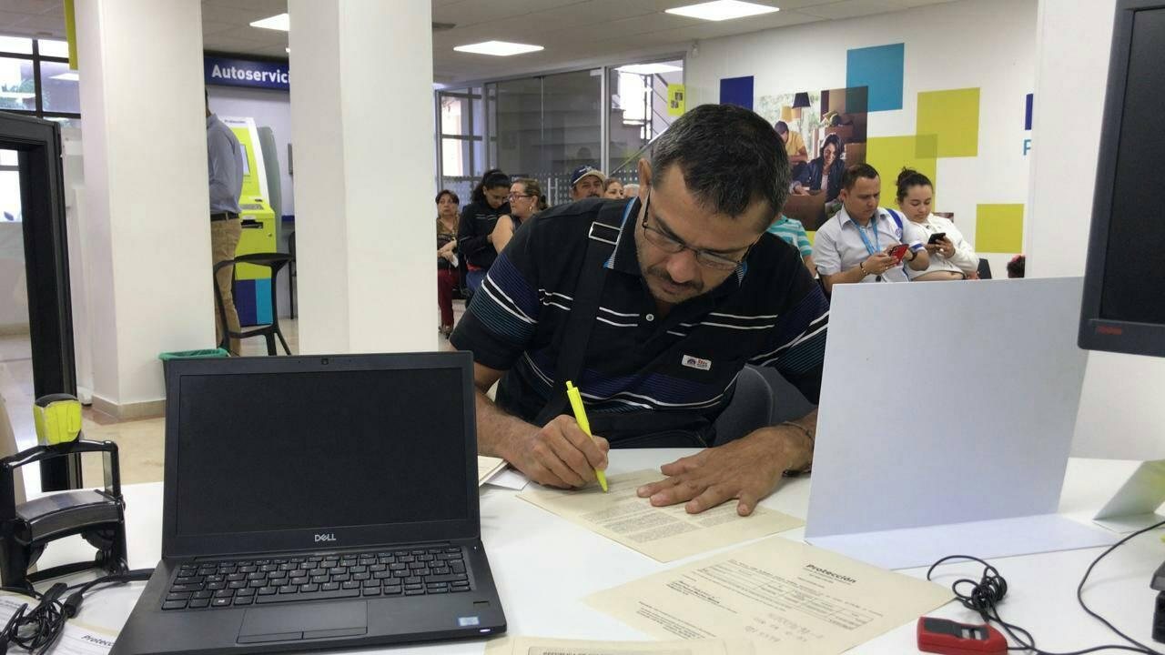
Anexo No.1 Anexo No.2
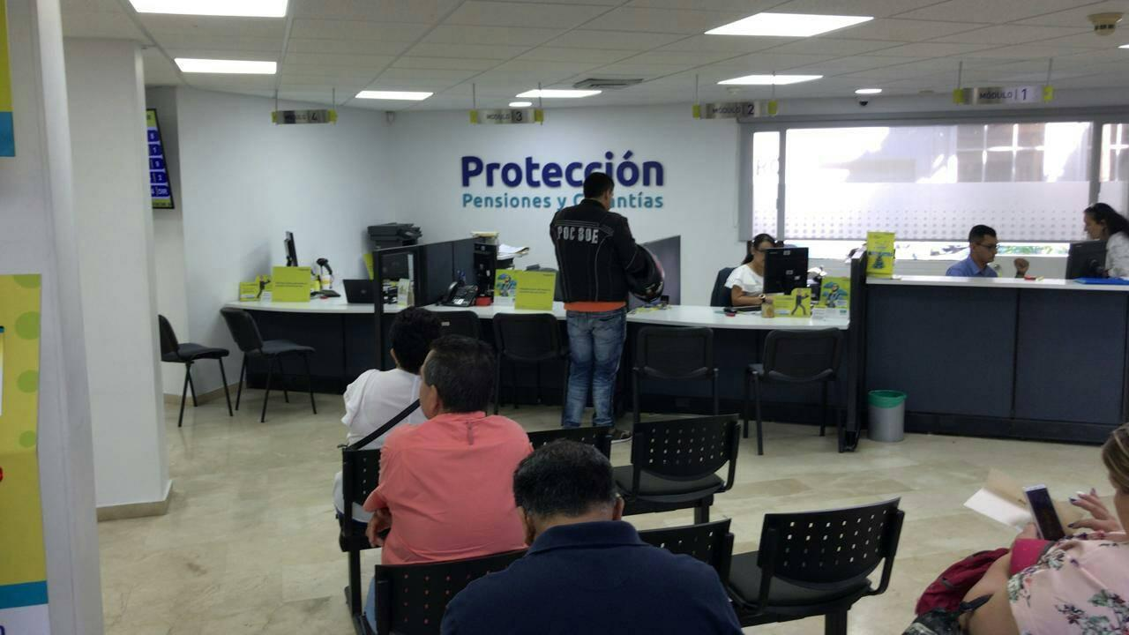
En los anexos anteriores se pueden evidenciar el flujo de personas que acuden a la oficina de Protección S.A, Bucaramanga, este es el espacio donde atienden al cliente de la mejor manera, donde los asesor de servicios ayuda a cada uno de los usuarios para los tramites que quieren realizar, aquí se lleva al cliente al procedimiento de la explicación de los canales tecnológicos que maneja protección, la implementación de las tecnologías o la venta/afiliación de los productos que ofrece la compañía .

